

**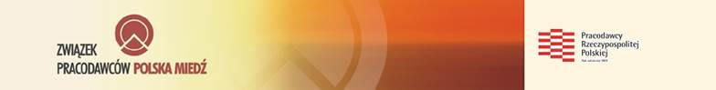**

Formy, narzędzia i metodologia wykorzystywane podczas realizacji projektów

**Opis: C:\Documents and Settings\mlyniec\Moje dokumenty\profes\CI PROFES\nowe ci - projekt\ideogram\wlasne kompilacje\wzorce\logo\pro-skills\znak_pro-skills.wmf**

**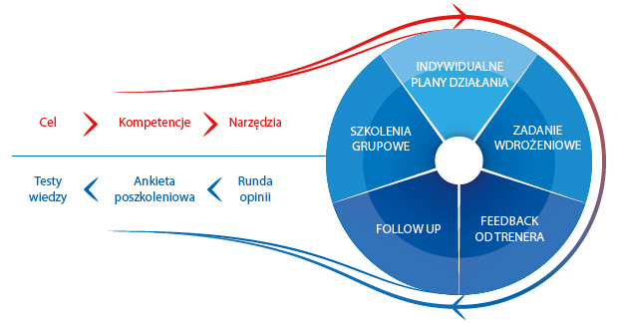**Metodologia PRO-skills™. Aby zwiększyć efektywność projektu, podczas realizacji cykli szkoleniowych proponujemy realizację działań w oparciu o metodologię PRO-skills™:

Opis: C:\Documents and Settings\mlyniec\Moje dokumenty\profes\CI PROFES\nowe ci - projekt\ideogram\wlasne kompilacje\wzorce\logo\pro-skills\znak_pro-tools.wmf

**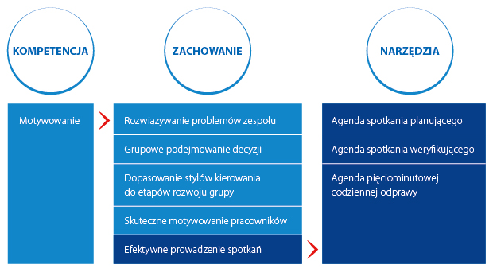**Metodologia PRO-tools™ zapewnia ponadto trening umiejętności w oparciu o konkretne obserwowalne, a więc i mierzalne narzędzia. Narzędzie to zestaw know-how, który przekazujemy i trenujemy jego zastosowanie w praktyce podczas szkolenia. Dzięki takiemu podejściu uczestnik szkolenia dokładnie wie, jak postępować, co precyzyjnie robić aby osiągnąć zamierzony w rozwoju cel. Ponadto, dzięki narzędziowemu podejściu do szkoleń, przełożeni uczestników dokładnie wiedzą jakich zachowań oczekiwać od podwładnych po szkoleniu. Daje to szansę kontynuowania rozwoju oraz kontroli i oceny postępów. Narzędziami, które otrzymują / trenują uczestnicy mogą być np.: schemat postępowania, check lista, scenariusz spotkania, struktura rozmowy, itp.

## Metody pracy stosowane podczas szkoleń

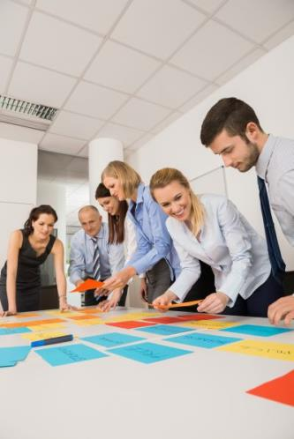Nasze szkolenia to:

* **20% wykładu,** który służy wprowadzeniu w zagadnienia
* **80% interaktywnych ćwiczeń**, warsztatu, w tym m.in. ćwiczenia indywidualne, w parach oraz grupach, analizy przypadku (case’y), gry i filmy edukacyjne, dyskusje moderowane, mini-prezentacje uczestników, testy, scenki nagrywane kamerą video, które następnie analizujemy itd.

## Materiały szkoleniowe

* **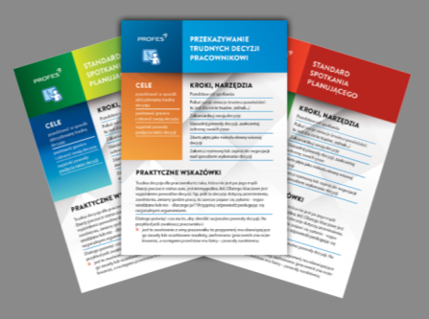Podręczniki.** Wszyscy uczestnicy szkolenia otrzymują komplet użytecznych materiałów dydaktycznych w formie podręcznikowej lub elektronicznej.
* **Pigułki wiedzy.** Dla wzmocnienia efektywności szkoleń przygotowujemy pigułki wiedzy, które są podsumowaniem najważniejszych informacji, zestawieniem narzędzi i umiejętności ćwiczonych podczas szkolenia.

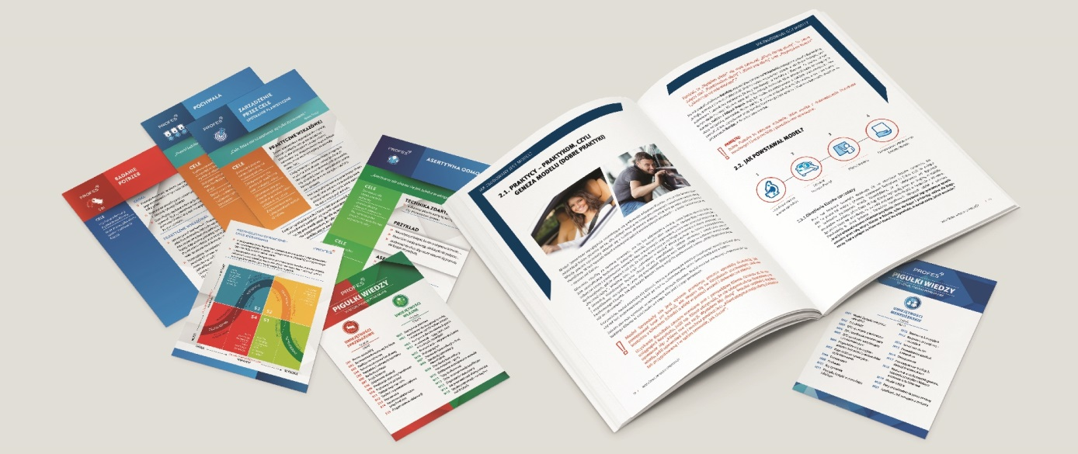

## Dostosowanie szablonu

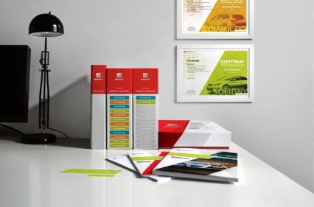Materiały mogą mieć profesjonalny – standardowy wygląd lub mogą powstać w oparciu o Corporate Identity Państwa firmy i zyskać dodatkowo indywidualną formę graficzną.

# 

# „Zarządzanie zmianą”

### Czas:

16 godzin lekcyjnych (po 45’) - zgodnie z harmonogramem wskazanym w zapytaniu;

### Cele:

* Przedstawienie wiedzy zwiększającej skuteczność menedżera w sytuacji zmiany
* Trening umiejętności skutecznego prowadzenia działań wspierających zmianę w organizacji

### Narzędzia:

* Fazy przechodzenia przez proces zmiany
* Postawy wobec zmiany
* Analiza pola sił
* Spotkanie informujące o zmianie w organizacji

### Program:

|  |  |
| --- | --- |
| **Powitanie uczestników szkolenia** | * Powitanie * Cele treningu * Program treningu * Harmonogram treningu * Autoprezentacja   **Korzyści:** Nawiązanie wzajemnego kontaktu z uczestnikami szkolenia, stworzenie atmosfery współpracy. |
| **Istota i przyczyn zmian wprowadzanych w organizacji** | * Budowa Ośrodka – gra * Definicja zmiany * Przykłady zmian, typologia * Przyczyny wprowadzania zmian w organizacjach   **Korzyści:** Uczestnicy doświadczają sytuacji zmiany dzięki ćwiczeniu – grze, a następnie omawiają jej przebieg, sposób wprowadzenia i własne reakcje. Otrzymują podstawowe informacje na temat definicji zmiany, przykładów i typów zmian oraz poznają różnorodne przyczyny wprowadzania zmian w organizacjach. Budowane jest poczucie zrozumienia dla nieuchronności zmian oraz specyfiki reagowania ludzi na zmiany, które ich dotyczą. Moduł stanowi podstawę do pracy w dalszej części szkolenia. |

|  |  |
| --- | --- |
| **Zmiany w organizacji (struktura, metody zarządzania, otoczenie rynkowe)** | * Omówienie zmian, które są możliwe w organizacji jako odpowiedzi na zmiany w otoczeniu rynkowym * Odniesienie rodzajów zmian, ich przyczyn i konsekwencji do teorii z poprzedniego modułu   **Korzyści:**  Uczestnicy mają możliwość zidentyfikowania potrzebnych zmian w kontekście zdobytej już wiedzy i doświadczenia. Pomaga to w zrozumieniu zmian, których doświadczają lub których oczekują w najbliższej przyszłości. |
| **Postawy wobec zmian. Reakcje ludzi na zmiany.** | * Postawy wobec zmian - charakterystyka postaw * Korzyści i konsekwencje z różnych postaw * Reakcje ludzi na zmiany – charakterystyka * Model czterech faz przechodzenia przez proces zmiany   **Korzyści:** Uczestnicy dowiadują się, jakie postawy wobec zmian przyjmują ludzie oraz dokonują charakterystyki tych postaw, dzięki czemu zyskują lepsze zrozumienie różnych zachowań ludzi w sytuacji zmiany. Analizując korzyści z przyjmowania różnych postaw oraz powiązane z nimi konsekwencje negatywne, uczą się bardziej świadomego odnoszenia się do zmian, aby w ich obliczu mieć możliwość bardziej racjonalnego wyboru postępowania. Na bazie analizy zachowań, myśli i emocji osób przechodzących zmianę, wprowadzony zostaje model pokazujący typowe etapy tego procesu. Zwiększa to poziom rozumienia siebie i innych w sytuacji zmiany. Rozwijane są umiejętności postępowania z współpracownikami i/lub podwładnymi, którzy znajdują się na różnych etapach przechodzenia przez zmianę i którzy mają różną gotowość do wejścia w ten proces. |

|  |  |
| --- | --- |
| **Kluczowe umiejętności niezbędne do efektywnego wspierania zmian w organizacji** | * Prawidłowy proces zarządzania zmianą w organizacji * Przygotowanie do wdrażania zmiany – analiza pola sił * Trening umiejętności komunikowania zmiany podwładnym i/lub współpracownikom   **Korzyści:**  Uczestnicy omawiają przykłady prawidłowych i nieprawidłowych działań związanych z wprowadzaniem zmian w firmie oraz analizują studium przypadku wprowadzania zmiany, dzięki czemu poznają możliwe do popełnienia błędy oraz kluczowe zalecenia dotyczące tego, w jaki sposób zmiana powinna być wprowadzana. Aby przygotować się do wprowadzania różnych zmian (lub brania konstruktywnego udziału w zmianach wprowadzanych przez innych), poznają narzędzia stosowane na etapie przygotowywania się do wprowadzenia zmiany. Z uwagi na kluczową rolę komunikacji w procesie zmian, uczą się również metod konstruktywnego informowania o zmianach współpracujących osób. |
| **Podsumowanie i zakończenie szkolenia** | * Powtórzenie głównych punktów programu * Przeprowadzenie rundy opinii * Wypracowanie zadań składających się na Indywidualny Plan Działania   **Korzyści:**  Utrwalenie najważniejszych punktów szkolenia. Określenie planu wdrożenia narzędzi poznanych na szkoleniu. |

# Doświadczenie PROFES

## Lista Klientów z ostatnich 3 lat:

3M Wrocław Sp. z o.o., ADVANCED DIGITAL BROADCAST Polska Sp. z o.o., AGRAINVEST Sp. z o.o., Aluform Sp z o.o., ANPHARM Przedsiębiorstwo Farmaceutyczne SA, ASAJ Sp. z o.o., AUTOLIV POLAND Sp. z o.o., Axtone S.A., Balmain Property Management Sp. z o.o., BAUMIT Sp. z o.o., Beiersdorf Manufacturing Poznań Sp. z o.o., BIOWAY POLSKA Sp. z o. o., BITRON Poland Sp. z o.o., BONDUELLE POLSKA SA, BOSCH Sp. z o.o., BREMBO Poland Sp. z o.o., Bureau Veritas Certification Polska Sp. z o.o., BZ WBK Leasing SA, C.H. Robinson Poland Sp. z o.o., Carefleet S.A., CARGILL Poland Sp. z o.o., Centrala Techniczna ELTECH Sp. z o.o., Centrala Zaopatrzenia Hutnictwa SA, CERSANIT III SA, CLAAS Financial Services SAS SA, Compal Electronics Europe sp.zoo, Consulting Pohl, Cooper Standard Polska Sp. z o.o., Cranfield Foundry Dooel Skopje, CWS-BOCO Polska Sp. z o.o., DANONE Sp. z o.o., E. J. Danpol Sp. z o.o., EKOLAND Sp. z o.o., ENEA SA, ENERGETYKA Sp. z o.o., e-peers Sp. z o.o., Europejski Fundusz Leasingowy SA, Euroterminal Sławków, EUROVERLUX Sp. z o.o., Fabryka Armatury HAWLE Sp. z o.o., Faurecia Wałbrzych SA, FB Serwis S.A., Forum Media Polska Sp. z.o.o., Francuska Izba Przemysłowo-Handlowa w Polsce, FRESH LOGISTICS Sp. z o.o., FSB Piekarnia Strzegom, Fundacja Rozwoju Systemu Edukacji, Gdańska Infrastruktura Wodociągowo-Kanalizacyjna, General Logistics Systems Poland Sp. z o.o., Getin Noble Bank SA, Grupa KĘTY SA, Grupa TOPEX Sp. z o.o. S.k., HEINEKEN Global Shared Services sp z o.o., Hmt Heldener Metalltechnik Polska Sp. z o.o., HORTIMEX Sp. z o.o., HSW-Zakład Sprężynownia Sp. z o.o., Hunnebeck Polska Sp. z o.o., Ikea Industry Lubawa, Imperial Tobacco Polska Manufacturing S.A, ING Bank Śląski SA, Instytut Rozwoju Terytorialnego, Inter Broker Sp. z o.o., IREKS PROKOPOWICZ Sp. z o.o., Jeronimo Martins Drogerie i Farmacja Sp. z o.o., Kampmann Polska Sp. z o.o., KAPRIN Sp. z o.o., Kaufland Polska Markety Sp. z o.o. S.k., KEIM Farby Mineralne Sp. z o.o., KIEL POLSKA Sp. z o.o., Koleje Mazowieckie KM Sp. z o.o., KRUK SA, Laboratorium Kosmetyków Naturalnych FARMONA Sp. z o.o., LAFARGE CEMENT SA, LAMELA Sp. z o.o., LEAR CORPORATION POLAND II Sp. z o.o., LEONI KABEL Polska Sp. z o.o., LEROY MERLIN Polska Sp. z o.o., LESAFFRE POLSKA SA, Leszczyńskie Centrum Biznesu, Lg Chem Poland Sp. z o.o., Lowara Vogel Polska Sp. z o.o. (Xylem), LUMAG Sp. z o.o., Łódź JTB sp. z o.o. sp. k., MALOW Sp. z o.o., MANDO CORPORATION POLAND SP. z o.o., Mercedes-Benz Polska Sp. z o.o., MICHELIN POLSKA SA, Miejskie Przedsiębiorstwo Wodociągów i Kanalizacji S.A., Międzynarodowa Szkoła Bankowości i Finansów Sp. z o.o., MILART Sp. z o.o., MODEL OPAKOWANIA Sp. z o.o., Monier Braas Sp. z o.o., MT Biznes Sp. z o.o., NATURHOUSE sp. z o.o., NB Polska Sp. z o.o., NBP Narodowy Bank Polski, Neapco Europe Sp. z o.o., NGK Ceramics Polska Sp. z o.o., NIVEA Polska SA, Open Nexus Sp. z o.o., Orange Polska , ORDIPOL Sp. z o.o., ORGANIQUE Sp. z o.o. Sp. k., Osadkowski SA, Paged Meble SA, Państwowy Fundusz Rehabilitacji osób Niepełnosprawnych, PENTAIR POLAND Sp. z o.o., PEPCO POLAND Sp. z o.o., Phoenix Contact Sp. z o.o., PHOENIX CONTACT WIELKOPOLSKA Sp. z o.o., Pittsburgh Glass Works Poland Sp. z o.o. , PLASTIC OMNIUM AUTO EXTERIORS Sp. z o.o., Plastic Omnium Auto Sp. Z o.o., PODRAVKA POLSKA Sp. z o.o., POLANGLO Sp. z o.o., POL-MIEDŹ TRANS Sp. z o.o., Przedsiębiorstwo Handlowo-Usługowe AGRO AS Z. Bednarski & A. Sajdutka S.j., Przedsiębiorstwo Transportu Handlu Wewnętrznego WROCŁAW Sp. z o.o., PRZEDSIĘBIORSTWO WIELOBRANŻOWE KRIS KRZYSZTOF MUSZALSKI, Przedsiębiorstwo Wodociągów i Kanalizacji WODNIK Sp. z o.o., RABEN MANAGEMENT SERVICES Sp. z o.o., RADEX Zbigniew i Tomasz Nagay S.j., Recruit.pl, RETTIG HEATING Sp. z o.o., ROVESE SA, SANITEC KOŁO Sp. z o.o., SANO - Nowoczesne Żywienie Zwierząt Sp. z o.o., Santander Consumer Bank SA, SCHENKER Sp. z o.o., SCHNEIDER ELECTRIC Polska Sp. z o.o., SE Bordnetze Polska Sp. z o.o., SEAT- Volkswagen Group Polska Sp. z o.o, SELGROS Sp. z o.o., Selit Consulting, SOLARIS Bus & Coach SA, Staropolska Izba Przemysłowo-Handlowa, STEPAN Polska Sp. z o.o. (Alfasystems), STER Sp. z o.o., STONE MASTER SA, Stowarzyszenie Nowe Horyzonty, STRAUSS CAFE POLAND Sp. z o.o., Szkoła Główna Handlowa, Takko Fashion Polska Sp. z o.o., TAURON - Polska Energia SA, Tauron Wydobycie S.A., TELESKOP Sp. z o.o., Teneo Training Solutions, Towarzystwo Ubezpieczeń na Życie Cardif Polska SA, TOYA SA, Toyota Tsusho Europe Societe Anonyme Oddział w Polsce, TRODAT POLSKA Sp. z o.o., ULDO Polska sp. z o.o. & Co. sp.k., ULTIMO Sp. z o.o., Uniwersytet Śląski, URZĄD GMINY ŁYSOMICE, US Pharmacia Sp. z o.o., VACO Sp. z o.o., VETOQUINOL BIOWET Sp. z o.o., VOLKSWAGEN BANK POLSKA SA, Volkswagen Group Polska Sp. z o.o., VORWERK AUTOTEC Polska Sp. z o.o., VORWERK POLSKA Sp. z o.o., VULCAN Sp. z o.o., WAGO ELWAG Sp. z o.o., Wałbrzyska Specjalna Strefa Ekonomiczna INVEST-PARK Sp. z o.o., WARTA GLASS JEDLICE SA, Whirlpool Polska Sp. z o.o., Whirlpool Polska Sp. z o.o., WIELTON SA, Wodociągi i Kanalizacja Sp. z o. o., WOMAK MANAGEMENT Sp. z o.o. S.K.A, Wuppermann Polska Sp. z o.o., Wyższa Szkoła Bankowa we Wrocławiu, Wyższa Szkoła Europejska im. Księdza Józefa Tischnera, Zakład Aktywacji Zawodowej Celestyn, Zakłady Elektrochemiczne ALCO-MOT Sp. z o.o., Zarząd Zieleni Miejskiej we Wrocławiu, ZEHNDER GROUP BOLESŁAWIEC Sp. z o.o.,   
oraz **Związek Pracodawców Polska Miedź**.